**Дата:** 16.09.22

**Клас:** 4 – А

**Предмет:** *Українська мова*

**Вчитель:**Довмат Г.В.

**Тема: *Розташовую слова в алфавітному порядку.***

**Мета**: повторити алфавіт, вміти розташовувати слова в алфавітному порядку удосконалювати навички звуко-буквеного аналізу; розвивати критичне мислення, увагу, спостережливість, пам'ять, усне і писемне мовлення; удосконалювати навички письма; формувати компетентність спілкуватися рідною мовою, соціальну, громадянську компетентності; виховувати повагу до рідної мови, до традицій своєї країни та країнсусідів.

**Хід уроку**

***Користуйтеся презентацією під час опрацювання даної теми уроку***

***В презентації за слайдом ви можете перевірити правильність виконання завдань.***

1. **Організаційний момент.**

***Приготуйте, будь ласка, все, що потрібно для уроку: підручник, зошит, ручку, олівці, лінійку, чернетку.***

***Старанно працюйте. Не забувайте робити хвилинки відпочинку та релаксації під час уроку.***

1. **Актуалізація опорних знань.**
2. **Психологічне налаштування на урок. Вправа «Сонячні окуляри».**
3. **Відгадай загадку.**

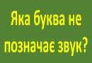

1. **Хвилинка каліграфії.**

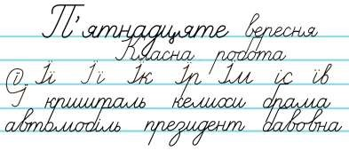

1. **Вправа «Словникові слова». *Запиши слово. Виконай звуко-буквений аналіз. Склади й запиши з цим словом речення.***

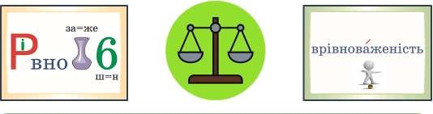

1. **Гімнастика для очей:**

[**https://www.youtube.com/watch?v=kUvwL4GOEgY**](https://www.youtube.com/watch?v=kUvwL4GOEgY)

1. **Повідомлення теми уроку.**

1. **Основна частина.**
2. **Вправа 1.**

***Прочитай найпопулярніші в Чехії прізвища, дотримуючись правила наголошування чеських слів (на перший склад). Допоможи Родзинці записати ці прізвища в алфавітному порядку.***



1. **Вправа 2.**

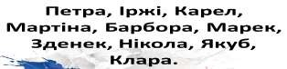***У Томаша й Елішки є друзі. Прочитай їхні імена і запиши в такому порядку, як у контактах телефона.***

1. **Фізкультхвилинка:**

[**https://www.youtube.com/watch?v=W2fHg0qGI14**](https://www.youtube.com/watch?v=W2fHg0qGI14)

1. **Вправа 3.**

***Прочитай, чим славиться Чехія. Спиши текст, вставивши пропущені букви. Число запиши словами. Написання виділених слів перевір за словником.***

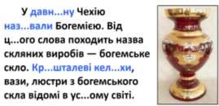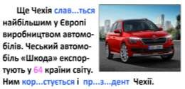

1. **Гра «Вгадай марку автомобіля».**

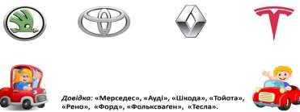**Визнач, яким маркам належать зображені логотипи. Розмісти назви в алфавітному порядку.**

1. **Вправа 4. Чи хочеш ти керувати автомобілем? Чому? Напиши про це текст (3–4 речення).**

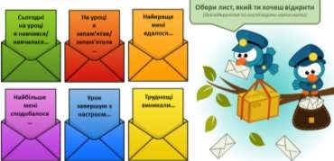**5. Заключна частина.**

1. **Підсумок.2) Вправа «Загадкові листи».**

1. **Домашнє завдання.**

**Підручник ст.15, вправа 5.**

**Прочитай слова чеського походження. Запиши їх в алфавітному порядку. З трьома словами побудуй і запиши речення.**

***Роботи надсилайте на Human***